Hayat Yayınları Tanıtım Bülteni
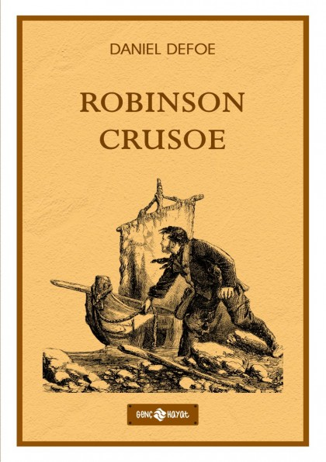 | Eser Adı: Robinson Crusoe  Yazar Adı: Daniel Defoe  Tür Serisi: Öykü/Edebiyat  Cilt Bilgisi:  Kitap Dili: Türkçe  İç Sayfa: HOLMEN SB 65  Kapak: BRISTOL 230  Selefon Türü: MAT SELEFON  Basım Tarihi: 2025  Sayfa Sayısı: 0  Kitap Boyutları: 13,5 X 21 mm  ISBN No: 9786254471919  Etiket Fiyatı: 290,00 TL
Kitap Tanıtım Yazısı : (Arka Kapak)

Dünya edebiyatında yayınlanan ilk roman olarak görülen Daniel Defoe’nun kaleme aldığı Robinson Crusoe, aslına uygun çevirisi ile yayına hazırlandı. İngiliz yazar Defoe’nun 1791’de yayınladığı Robinson’un maceraları, kısa sürede onlarca baskıya ulaştı.
Defoe, ıssız adaya düşen Robinson’un yaşadıklarını anlatırken dünya tarihinde sömürgeciliğin nasıl başladığını da gözler önüne seriyor aslında.
Robinson, doğduğu topraklardan ve babasının ona sunduğu imkânlardan vazgeçer. Denizaşırı yolculuklar yaparken birkaç kez ölümden döner, esir düşer. Kurtulmak için de yine denizlere açılacaktır. Ancak yakalandığı fırtına onu ıssız bir adaya sürükler.
Yabani keçiler, kaplumbağalar, birbirinden farklı hayvanlar arasında varoluş sebeplerini sorgulayarak hayatta kalmayı başarır. Adasında kurduğu krallıkta, doğa ile uyum hâlinde yaşarken kendi sömürge halkını da toplayacaktır.
Kitabın detay sayfasına buradan ulaşabilirsiniz :
https://hayatyayinlari.com/kitaplar/daniel-defoe-robinson-cruzo-2018.html
Genç Hayat



